Verhalten in der Schule

- Ansammlungen von Menschen beim Eintreffen in der Einrichtung gilt es zu vermeiden. Ankommende Personen tragen einen Mund- Nasen- Schutz (dieser wird selbst mitgenommen, bei Bedarf wird dieser von der Schule zur Verfügung gestellt). Alle Personen, die sich im Schulgebäude bewegen, müssen einen Mund-Nasen-Schutz tragen.

- Schulfremde Personen dürfen das Gebäude nur nach Terminvereinbarung betreten.

- Unmittelbar beim Betreten des Schulgebäudes wird eine hygienische Händedesinfektion durchgeführt. Desinfektionsspender befinden sich im Eingangsbereich.

- Berühren Sie weder Augen, Nase oder Mund. Das Virus wird speziell über die Hände übertragen. Das gründliche Händewaschen bzw. desinfizieren der Hände im Schulgebäude ggf. mehrmals durchführen. Insbesondere nach der Toilette, nach Schnäuzen, Niesen oder Husten.

- Auf dem gesamten Schulgelände gilt ein absolutes Rauchverbot. Außerhalb des Schulgeländes gelten die Regeln für öffentliche Plätze.

- Täglich ist der eigene Gesundheitszustand auf folgende neu aufgetretene Symptome zu hinterfragen:

- Husten
- Atembeschwerden
- Muskelschmerzen
- Müdigkeit, Mattigkeit, Abgeschlagenheit
- Ebenso ist durch die Temperaturmessung eine eventuell eingetretene Temperaturerhöhung auszuschließen. Jede Person, die sich krank fühlt oder zur Risikogruppe zählt darf nicht in die Bildungseinrichtung kommen. Bei Symptomen sofort 1450 anrufen!

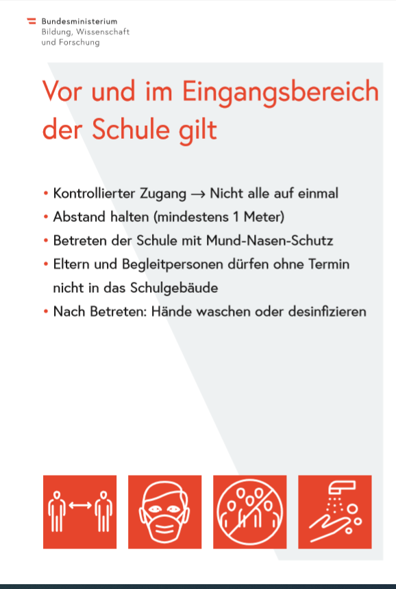

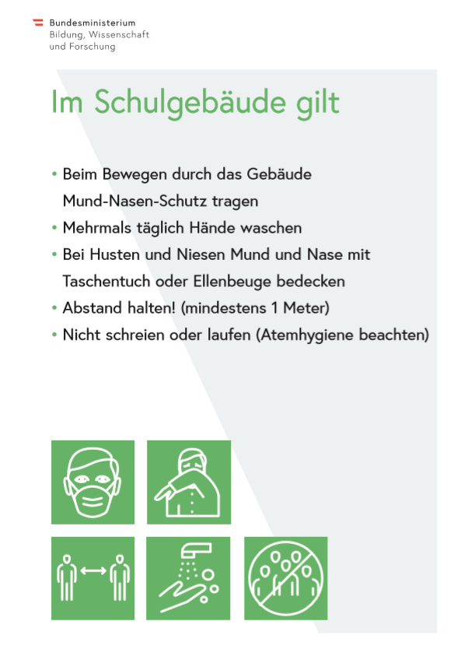

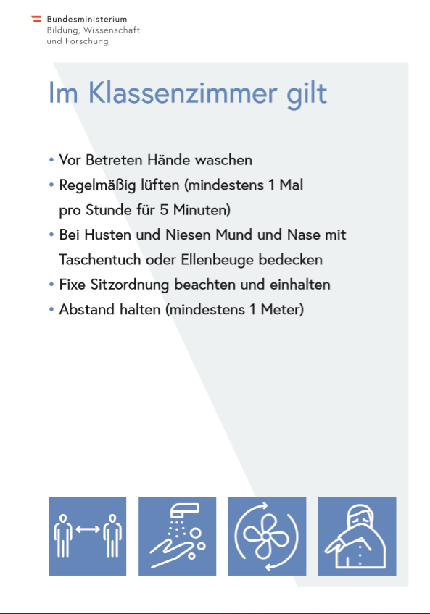

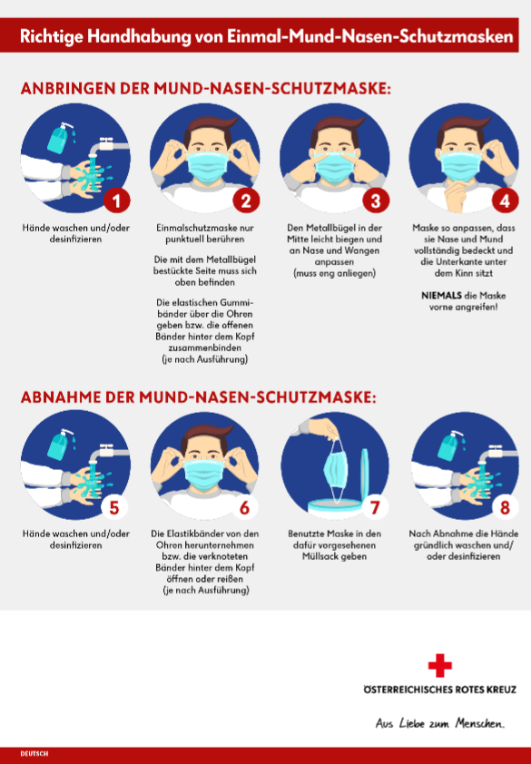

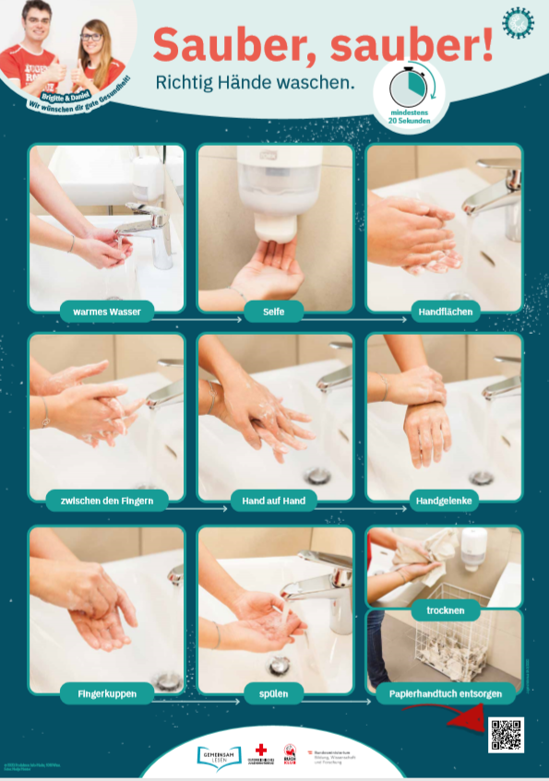

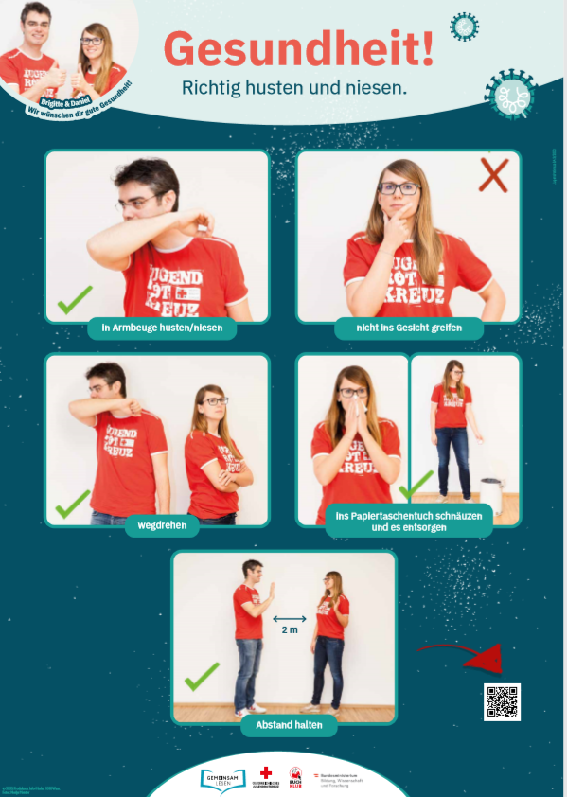

Hygienische Händedesinfektion
- Ausreichend Händedesinfektionsmittel in die trockene hohle Hand geben, so dass alle Areale der Hände satt mit dem Präparat benetzt werden können.

- Hände Desinfektionsmittel sorgfältig über 30 Sekunden in die Hände einreiben, dass alle Hautpartien erfasst werden.
Eigenverantwortliche Methode

Besonderes Augenmerk gilt Fingerkuppen und Daumen.

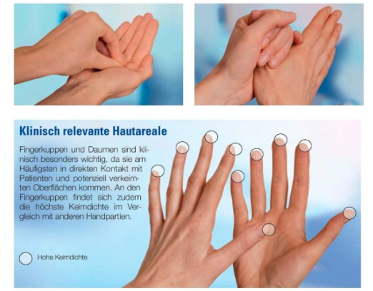
Quelle: Bode Science Competence 2018

Standard-Einreibemethode EN 1500

